**Αθήνα:** 01.02.2021

**ΑΝΑΚΟΙΝΩΣΗ**

**Τα Νέα της ΕΣΑμεΑ – Επεισόδιο 16 σεζόν 2**

Στο νέο επεισόδιο «Τα νέα της ΕΣΑμεΑ», [το οποίο βρίσκεται εδώ](https://www.youtube.com/watch?v=M_NGzT9ae5c), που προβλήθηκε στο κανάλι της Βουλής στο Σάββατο 30 Ιανουαρίου συζητάμε το μεγάλο πρόβλημα της αιμοδοσίας κατά τη διάρκεια της πανδημίας με τον Πρόεδρο της ΕΟΘΑ Γιώργο Σβάρνα και τον Πρόεδρο της Πανελλήνιας Ομοσπονδίας Συλλόγων Εθελοντών Αιμοδοτών Χρήστο Πρωτόπαπα, ενώ στα θέματα επικαιρότητας από το χώρο του αναπηρικού κινήματος αναφέρεται ο Πρόεδρος της ΕΣΑμεΑ Ι. Βαρδακαστάνης.

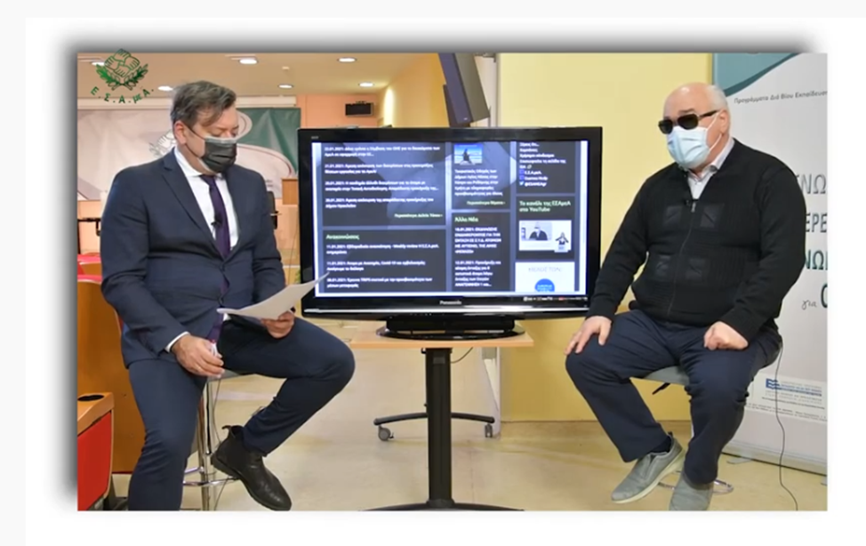

Τώρα μπορείτε να ενημερωθείτε για όλες τις εξελίξεις στο χώρο της Αναπηρίας στην ιστοσελίδα της Ε.Σ.Α.μεΑ.: [www.esaea.gr](http://www.esaea.gr/) ή [www.esamea.gr](http://www.esamea.gr/).

|  |  |
| --- | --- |
| Λογότυπο προσβάσιμου εγγράφου MS Word (*.docx) | **Προσβάσιμο αρχείο Microsoft Word (*.docx)**  Το παρόν αρχείο ελέγχθηκε με το εργαλείο ***Microsoft Accessibility Checker*** και δε βρέθηκαν θέματα προσβασιμότητας. Τα άτομα με αναπηρία δε θα αντιμετωπίζουν δυσκολίες στην ανάγνωσή του. |